PIB Senioren en Veteranen

Traditioneel begint het jaarlijkse zomertornooi met de Provinciale Interclub Beker,wedstrijden opgesplitst voor, senioren en onze veteranen.
Dit jaar stond in Limburg, PC Tongeren in voor de organisatie van de PIB voor de senioren op zondag 28 april 2013 en PC Boekt moest op 8 mei 2013 de PIB voor veteranen organiseren.De geplaatsten zowel senioren als veteranen zijn verplicht deel te nemen aan de Vlaamse Interclub Beker voor veteranen die zal doorgaan op woensdag 15 mei 2013 in PC Oostende en die voor senioren zal doorgaan op zondag 1 september 2013 in PC Niel.Veteranen die geplaatst zullen zijn na de VIB,zullen het op de Belgische Interclub Beker moeten waar maken op woensdag 11 september 2013 en de VIB geplaatste senioren treffen elkaar voor hun BIB op zondag 15 september 2013.
Laten we de VIB en de BIB nog maar wat achterwegen en beperken wij ons in dit verslag enkel tot de PIB zowel voor onze Limburgse senioren en veteranen.
Voor de PIB moesten de clubs vooraf inschrijven,zowel de ploegen voor senioren als veteranen,opgesplitst in Heren/gemengd en Dames.Er werd gespeeld over 5 spelronden,ttz. 2 in de voormiddag en 3 in de namiddag.

Zondag 28 april 2012 PIB Senioren in PC Tongeren.

16 ploegen Heren,Heren gemengd en 7 Dames ploegen,moesten het tegen elkaar opnemen.
De Heren speelden in tripletvorm en de Dames speelden in doubletten.
Alle ingeschreven ploegen waren tijdig op de afspraak,zodat de wedstrijden stipt om 9.30 uur konden aanvangen.Het was fris,maar droog wat erg belangrijk voor een buiten organisatie.
Er gaan 5 Heren ploegen en 2 Dames ploegen uit Limburg verder naar de VIB in PC Niel op 1 september 2013.
Kennis,inzet en concentratie waren de vereisten om een goed resultaat neer te zetten.Er werd dan ook petanque gespeeld op een hoog niveau met als resultaat volgende uitslag.

Uitslag Heren,Heren/gemengd: 1é plaats: PC Tongeren 2é plaats: PC St Truiden 3é plaats: PC Olympia 4é plaats: PC Genenbos
5é plaats: PC Boekt 10 gewonnen spelbeurten
PC Pelt 10 gewonnen spelbeurten
PC Boekt is geplaatst 39 overpunten tegen PC Pelt 18 overpunten
Uitslag Dames: 1é plaats: PC Boekt
2é plaats: PC Olympia

Dank aan PC Tongeren voor de goede organisatie,aan PFV Limburg voor de perfectie wedstrijdleiding en aan de scheidsrechters voor de correcte beslissingen.

Woensdag 8 mei 2013 PIB Veteranen in PC Boekt.
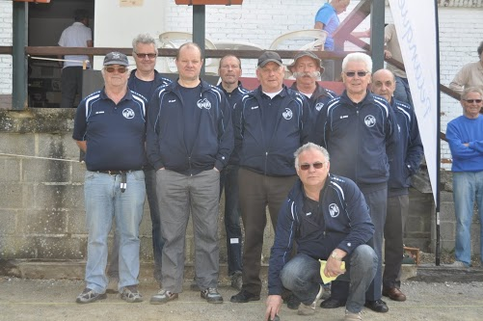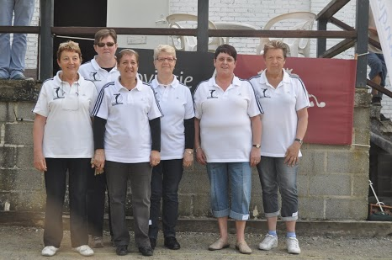

Evenals bij de senioren werd er bij de inschrijving een opsplitsing gemaakt in 13 ploegen Heren,Heren/Gemengd en 4 Dames ploegen.
De spelvorm was uiteraard dezelfde als bij de senioren, de Heren,Heren gemengd in Triplet en de Dames speelden in doubletten.
Reeds voor het startsein van de wedstrijden,hadden alle veteranen kennis opgedaan van de terreinen en hun spelstategie bepaald.
Bij vrij goed weer,op een buitje na, werden er dan ook harde,maar zeer sportieve wedstrijden gespeeld.
5 Heren,Heren/gemengd ploegen en 2 Dames ploegen moeten verder gaan naar de VIB in PC Oostende op 15 mei 2013.
De clubs die vooraan eindigden en zich moeten klaar houden voor de VIB in Oostende waren:

Uitslag Heren,Heren/gemengd: 1é plaats: PC Zigzag 2é plaats: PC Boekt 3é plaats: PC St Truiden 4é plaats: PC Genenbos
5é plaats: PC Genk
Uitslag Dames: 1é plaats: PC Genenbos
2é plaats: PC Interlommel

Het was een zeer goed georganiseerde veteranen PIB.
Proficiat PC Boekt voor de organisatie en aan de geplaatste clubs,maar vooral een dank u wel aan alle veteranen voor hun deelname.
Wij wensen alle geplaatste clubs veel succes toe voor de komende PIB in PC Oostende.

Croymans Herman

